обсуждено на заседании «УТВЕРЖДАЮ»

педагогического совета Директор МБОУ СОШ № 50

___________ А.Т. Бурнацев

Положение

о школьном самоуправлении учащихся МБОУ СОШ № 50

 1.Общие положения.

1.1. Настоящее положение разработано в соответствии с Законом РФ «Об образовании» (п.21, ст. 32), Уставом Учреждения (п. 4.6.) и является локальным актом, регламентирующими деятельность ученического самоуправления в Учреждении.

1.2. Школьное самоуправление учащихся в Учреждении является выборным органом самоуправления учащихся и представлено в виде двух Советов: Совет старшеклассников (учащиеся 8 –11 классов) и Совет школьных друзей (учащиеся 5-7 классов). Советы являются выборными органами самоуправления учащихся

1.3.1. В Совет старшеклассников входят:

•        Председатель Совета старшеклассников.

•        Руководитель сектора печати.

•        Руководитель сектора коллективных творческих дел.

•        Руководитель сектора дисциплины и порядка.

•        Руководитель сектора «Здоровье и спорт».

•        Руководитель сектора науки и образования.

1.3.2. В Совет школьных друзей входят:

•        Учебно-познавательный сектор.

•    Информационно - редакционный сектор

•        Спортивный сектор.

•        Трудовой сектор.

•        Досуговый сектор.

1.4. В Совет старшеклассников и Совет школьных друзей избираются наиболее добросовестные, ответственные, инициативные, активные учащиеся Учреждения.

1.5. В Советы избираются учащиеся открытым голосованием в классных коллективах в начале учебного года.

1.6. Основной целью деятельности Советов является формирование готовности к личному самоопределению в условиях школьного самоуправления учащихся, приобретения личного опыта демократических отношений, самовоспитания и саморазвития.

2.     Основные направления и содержание деятельности Советов.

2.1. Участвует в планировании и организации внеклассной и внешкольной работы Учреждения. Составляет план проведения внеклассных и внешкольных ученических мероприятий и представляет его на утверждение директору Учреждения.

2.2. Устанавливает лидерство старшеклассников над учащимися среднего звена, среднего звена над младшим звеном.

2.3. Наблюдает за участием классов в школьных делах, организует классные дела, дает оценку классным коллективам.

2.4. Контролирует самообслуживание учащихся, их дежурство по школе.

2.5. Организует информационную и коррекционную работу между заседаниями.

 3.     Организация деятельности Советов.

3.1. Совет старшеклассников избирается сроком на три года. В начале учебного года состав может частично обновляться за счет выбытия учащихся 11-х классов и избрания в состав Совета учащихся 8-10-х классов.

         Совет школьных друзей избирается сроком на три года и частично обновляется за счет новых прибывших 5-х классов.

3.2. В состав Советов могут входить все желающие учащиеся на добровольной основе, имеющие интерес и склонность к организации общешкольных дел.

3.3. Руководство деятельностью Совета старшеклассников осуществляет председатель Совета, избираемый голосованием на заседании сроком на один год. Срок действия полномочий может быть продлен по решению Совета.

3.4. Деятельность Совета старшеклассников координирует заместитель директора по воспитательной работе. Деятельность Совета школьных друзей координирует старшая вожатая.

3.5. Заседания Совета старшеклассников проводятся один раз в месяц. Заседания Совета школьных друзей проводятся два раза в месяц (2-й и 4-й вторник).

3.6. Решение Совета старшеклассников считается правомочным, если за него проголосовало не менее двух третей присутствовавших.

4.     Компетенция Советов.

4.1. Совет старшеклассников:

|  |  |
| --- | --- |
| Члены Совета | Компетенция |
| Председатель Совета старшеклассников | ❑  Является председателем Совета старшеклассников.    Организует и руководит деятельностью старост.    Выступает проводником идей, предложений, выработанных в классных коллективах. |
| Руководитель  сектора печати | ❑  Координирует деятельность редколлегий классов.    Организует выпуск школьной печати.    Отвечает за создание архива самоуправления школы |
| Руководитель сектора коллективных творческих дел | ❑  Отвечает за организацию участия классов в общешкольных КТД по различным направлениям (военно-патриотическому, спортивному, учебно-познавательному, досуговому). |
| Руководитель сектора дисциплины и порядка | ❑  Отвечает за организацию работы в общешкольных трудовых делах.    Участвует в организации дежурства по школе.    Отвечает за сохранность школьного имущества при организации дежурства учащихся по школе. |
| Руководитель сектора «Здоровье и спорт» | ❑  Участвует в контроле по соблюдению в школе санитарно-гигиенического режима.    Отвечает за пропаганду здорового образа жизни.    Участвует в организации школьных спортивных соревнований и праздников. |
| Руководитель сектора науки и образования | ❑  Создает условия для учебной деятельности школы.    Организует сбор информации об учебном процессе.    Организует проверку дневников, учебников.    Организует  проведение интеллектуальных мероприятий. |

4.2. Совет школьных друзей:

|  |  |
| --- | --- |
| Учебно-познавательный сектор | ❑  Работа с отстающими.    Организация и проведение викторин, предметных недель, анкетирование. |
| Досуговый сектор | ❑  Организация классных и общешкольных мероприятий и праздников.    Поздравление одноклассников. |
| Редколлегия | ❑  Выпуск газет, оформление классных уголков. |
| Трудовой сектор | ❑  Организация дежурства в классе и школе.    Отвечает за сохранность школьного имущества при организации дежурства учащихся по школе.    Организация и проведение генеральных уборок, субботников, операции «Наш двор». |

5. Отчетность Советов.

5.1. Советы ежегодно (в конце учебного года) отчитываются по результатам деятельности на заседании соответствующего Совета. Отчет может быть опубликован в школьной газете «Голос школы», иной стенной печати.

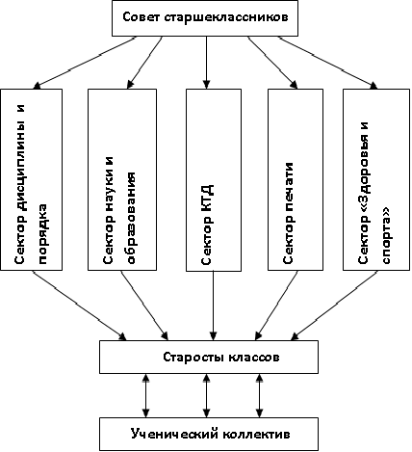

|  |
| --- |
| Сектор дисциплины и порядка |

Утверждаю

     директор МБОУ СОШ №50

       _________Бурнацев А.Т.

ПРИМЕРНЫЙ ПЛАН

работы Совета старшеклассников

МБОУ СОШ№ 50

_____________на учебный год

|  |  |  |
| --- | --- | --- |
| Месяц | №  п/п | Мероприятия |
| Сентябрь | 1.  2.  3 | Отчет и выборы нового состава Совета старшеклассников.  Распределение обязанностей. Выбор председателя Совета старшеклассников.  Подготовка  плана работы. Утверждение плана работы директором школы. |
| Октябрь | 1.     2.  3. | Подготовка и проведение «Дня самоуправления» ко Дню учителя. Выпуск газет «Учитель, перед именем твоим позволь смиренно преклонить колени». Подготовка концерта.  Подготовка и проведение «Осеннего бала».  Помощь в проверке дневников учащихся 5-8 классов. |
| Ноябрь | 1.  2. | Заслушать работу сектора «Здоровье и спорт».  Выпуск общешкольной газеты «Голос школы». |
| Декабрь | 1.      2. | Подготовка к Новому году:   * конкурс газет; * костюмированный бал; * новогодние елки; * рождественские вечера.   Анализ работы сектора печати. |
| Январь | 1.  2.  3. | Корректировка плана работы на 2 полугодие.  Анализ проведения зимних каникул.  Отчет сектора КТД. |
| Февраль | 1.  2. | Подготовка и проведение «Дня защитника Отечества».  День здоровья. Проводы зимы. |
| Март | 1.  2. | Подготовка и проведение праздника 8 марта.  Помощь в подготовке и участие в смотре художественной самодеятельности. |
| Апрель | 1.  2. | Отчет сектора дисциплины и порядка.  Проведение брейн-ринга ко Дню космонавтики. |
| Май | 1.  2.  3. | Подготовка ко Дню Победы.  Подготовка к празднику «Последний звонок».  Анализ работы Совета старшеклассников за учебный год (собеседования). |

ПРОГРАММА

школьного самоуправлении учащихся МБОУ СОШ № 50

(Приложение к Положению о школьном самоуправлении учащихся)

          Основная цель школьного самоуправления учащихся – подготовка учащихся к участию в общественном самоуправлении, воспитании организаторских способностей. Школьное самоуправление учащихся обеспечивает каждому ученику возможность принимать участие в организаторской деятельности. Это помогает сделать процесс воспитания в школе поистине демократическим, открытым, гуманистическим.

Самоуправление в МБОУ СОШ № 50 базируется на следующих позициях:

1.     Равноправие – все должны иметь право решающего голоса при принятии того или иного решения.

2.     Выборность – полномочия приобретаются в результате выборов.

3.     Открытость и гласность – работа органов школьного самоуправления должна быть открыта для всех участников образовательного процесса.

4.     Законность – неукоснительное соблюдение правовых и нормативных актов.

5.     Целесообразность – деятельность органов школьного самоуправления должна быть направлена на реализацию интересов и потребностей учащихся.

6.     Гуманность – действия органов школьного самоуправления должны основываться на нравственных принципах.

7.     Самодеятельность – творчество, активность, самостоятельность учащихся.

8.     Ответственность – необходимо регулярно отчитываться о проделанной работе и её результатах перед своими избранниками.

                                                   ОРГАНИЗАЦИОННЫЙ БЛОК

                       Структура школьного самоуправления учащихся в нашей школе трехступенчатая:

|  |  |
| --- | --- |
| 1 ступень | 1. Ученическое самоуправление в классных коллективах.  2. Классное собрание.  3. Совет класса.  4. Рабочие органы самоуправления. |
| 2 ступень | 1. Совет школьных друзей (5-7 классы).  2. Школьное ученическое самоуправление с 5 по 7 классы  3. Организация шефской работы над младшим звеном. |
| 3 ступень | 1. Совет старшеклассников (8-11 классы).  2. Общешкольное самоуправление.  3. Организация шефской работы над средним звеном. |

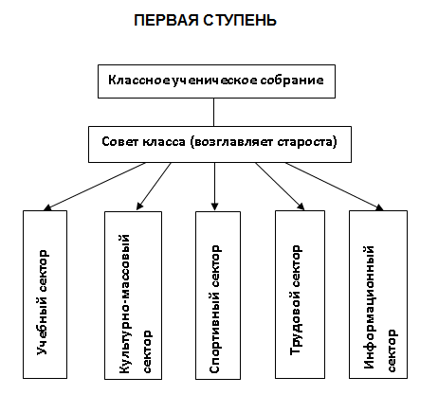

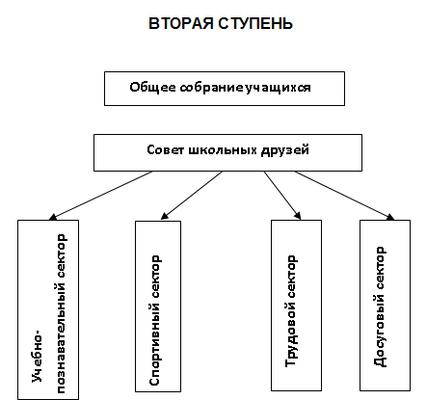

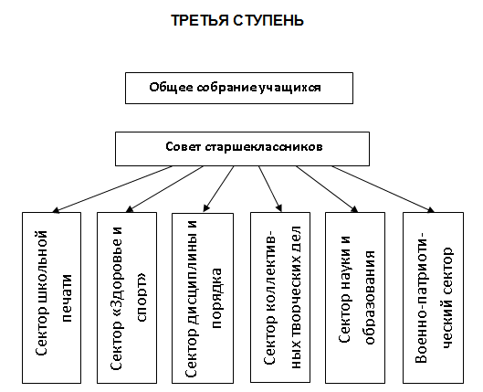

### ШКОЛЬНОЕ САМОУПРАВЛЕНИЕ

### Совет старшеклассников Орган третьей ступени школьного самоуправления – Совет старше-классников состоит из выборных кандидатов в количестве 1 или 2 человек от каждого класса (с 8 по 11 класс).  Работу Совета старшеклассников координирует заместитель директора по воспитательной работе. На заседаниях совета могут присутствовать педагоги и родители (законные представители) обучающихся.

– это пусковой механизм организаторской работы в школе, он утверждает конкретный план работы на конкретный срок, а затем анализирует его выполнение.

ОСНОВНЫЕ ФУНКЦИИ ОРГАНОВ

ШКОЛЬНОГО САМОУПРАВЛЕНИЯ УЧАЩИХСЯ

1.     Общее собрание:

•        рассматривает и утверждает перспективный план деятельности органов самоуправления;

•        решает вопросы, связанные с участием учащихся в управлении школой;

•        формирует органы самоуправления в школе;

•        вырабатывает и формирует предложения учащихся по совершенствованию работы;

•        рассматривает и утверждает положения, памятки, инструкции, регулирующие внутреннюю деятельность учащихся в коллективе;

•        заслушивает отчеты и информацию, оценивает результаты деятельности органов школьного самоуправления.

2.     Совет учащихся:

•        координирует деятельность всех органов и объединений учащихся, планирует и организует внеклассную и внешкольную  работу;

•        организует самообслуживание учащихся, их дежурство, поддерживает дисциплину и порядок в школе;

•        устанавливает шефство старших классов над младшими;

•        готовит и проводит собрания и конференции учеников;

•        организует выпуск школьной стенной печати;

•        обсуждает и утверждает планы подготовки мероприятий;

•        заслушивает отчеты о работе своих рабочих органов;

•        решает вопросы поощрения и наказания, принимает решения об ответственности учащихся в соответствии со своими полномочиями.

### РАБОЧИЕ ОРГАНЫ ШКОЛЬНОГО САМОУПРАВЛЕНИЯ

Планируют и организуют деятельность учащихся по конкретному направлению, организуют и оценивают результаты соревнования учащихся в общественно-полезной и досуговой деятельности.

|  |  |
| --- | --- |
| Члены Совета | Компетенция |
| Председатель Совета старшеклассников | ❑  Является председателем Совета старшеклассников.    Организует и руководит деятельностью старост классов по выполнению решений Совета старшеклассников.    Выступает проводником идей, предложений, выработанных в классных коллективах. |
| Руководитель  сектора печати | ❑  Координирует деятельность редколлегий классов.    Организует выпуск школьной печати.    Отвечает за создание архива самоуправления школы (фото, видео и т.д.). |
| Руководитель сектора коллективных творческих дел | ❑  Отвечает за организацию участия классов в общешкольных КТД по различным направлениям (военно-патриотическому, спортивному, учебно-познавательному, досуговому). |
| Руководитель сектора дисциплины и порядка | ❑  Отвечает за организацию работы в общешкольных трудовых делах.    Участвует в организации дежурства по школе.    Отвечает за сохранность школьного имущества при организации дежурства учащихся по школе. |
| Руководитель сектора «Здоровье и спорт» | ❑  Участвует в контроле по соблюдению в школе санитарно-гигиенического режима.    Отвечает за пропаганду здорового образа жизни среди учащихся.    Участвует в организации школьных спортивных соревнований и праздников. |
| Руководитель сектора науки и образования | ❑  Создает условия для учебной деятельности школы.    Организует сбор информации об учебном процессе.    Организует проверку дневников, учебников.    Организует  проведение интеллектуальных мероприятий. |

 НОРМАТИВНО - ПРАВОВОЙ БЛОК

Основные документы, регулирующие функционирование ученического самоуправления в нашей школе:

1.     Устав школы.

2.     Правила для учащихся.

3.     Положение о школьном самоуправлении учащихся.

В основу этих документов положены нравственные ценности, определенные самими коллективами и направленные на уважение личности воспитанников, их самостоятельности, взглядов и суждений, достоинства и чести.

### УПРАВЛЕНЧЕСКИЙ БЛОК

Чтобы ученическое самоуправление развивалось, необходимо этим процессом управлять.

            Анализ                              Планирование                  Организация

Основные функции управления

        Контроль                                Регулирование                             Коррекция

       Анализ осуществляется на всех уровнях школьного самоуправления. На первом уровне – в классных коллективах рабочие органы самоуправления анализируют деятельность каждого члена коллектива и свою собственную. На втором уровне – проводится вертикальный уровень анализа, т.е. анализ по каждому направлению деятельности в отдельности. Анализ дополняется самоанализом и наоборот.

*Результат планирования* – это ответ на вопрос «Что делать?» (в классе, в школе).

*Организация* – ответ на вопросы: кто, когда, где, с кем будет выполнять свою работу.

*Цель контроля* – получение информации о протекании всех процессов во время организационной деятельности, основной метод контроля – наблюдение, а также анкетирование, беседа, изучение школьной документации и работ учащихся.

*Регулирование и коррекция* – внесение изменений в функционирование системы, если оно отклоняется от нормы. Происходит это через самих учащихся, а педагоги-консультанты оказывают лишь поддержку начинаниям школьников.

ТЕХНОЛОГИЧЕСКИЙ БЛОК

Участвуя в работе органов школьного самоуправления, учащиеся приобретают целый ряд привычек и навыков, умений и знаний. У них развиваются определенные нравственные качества и черты характера.

Процессу самоуправления оказывают помощь педагоги нашей школы.

В школе разработаны «Правила для учащихся». Все стараются последовательно и четко добиваться их выполнения. Это организует и дисциплинирует учащихся.

Развитие детской самодеятельности предполагает также широкое привлечение учащихся к самообслуживанию, которое не только усиливает и поддерживает материально-хозяйственную базу коллектива и его жизнеспособности, но и решает ряд насущных задач воспитания. Привычки и навыки самостоятельного труда, бережное отношение к общественной собственности рождается как раз в совместных коллективных усилиях по самообслуживанию. Ребята постоянно следят за сохранностью мебели и инвентаря, наблюдают, как в классах проходит дежурство. Если в школе проводится вечер – специально организованные группы дежурных готовят, украшают, а после вечера убирают зал.

Важную роль в самоуправлении играют информационные органы: стенная печать – газета «Голос школы». Газета выпускается 1 раз в четверть.

Невозможно переоценить значение культурно-массовой работы в воспитании, как отдельных личностей, так и коллектива в целом. Роль школьного самоуправления тут прослеживается особенно отчетливо. Ребята принимают участие в планировании мероприятий, высказывают свои предложения по поводу того, как их можно провести. В конце года учащиеся подводят итоги соревнования между классами в соответствии с локальным актом школы «Положение о лучшем классе».

**Договор о сотрудничестве школы и родителей**

# **(законных представителей) обучающихся**

МБОУ СОШ № 50 лице директора Бурнацева Алана Тотрбековича, действующего на основании Устава МБОУ СОШ № 50 одной стороны, и общешкольным родительским комитетом в лице Председателя _________________ именуемые в дальнейшем "родители" ("законные представители"), с другой стороны, заключили настоящий договор о нижеследующем.

1.МБОУ СОШ № 50:

1.1. Создает благоприятные условия для интеллектуального, нравственного, эмоционального и физического развития личности обучающегося, всестороннего развития его способностей. Гарантирует защиту прав и свобод личности обучающихся.

1.2. Несет ответственность за жизнь и здоровье обучающегося во время образовательного процесса, соблюдение установленных санитарно-гигиенических норм, правил и требований.

1.3. Гарантирует освоение знаний в рамках обязательных государственных образовательных стандартов по образовательным предметам в пределах учебного плана для I-IX классов при добросовестном отношении обучающегося к занятиям.

1.4. Организует различные формы педагогической поддержки для оказания помощи обучающемуся, не освоившему программу в соответствии с требованиями государственного образовательного стандарта, включая организацию работы классов компенсирующего обучения при согласии родителей (законных представителей).

1.5. Предоставляет возможность воспользоваться экстернатом по всем или отдельным предметам, формой семейного образования и самообразования при согласим (решении) педагогического совета и в соответствии с Уставом образовательного учреждения.

1.6. Предоставляет возможность получения доступной информации и материалов для учебной работы и дополнительного образования.

1.7. Организует углубленное изучение отдельных предметов, внеучебную деятельность обучающихся согласно их интересам и предложениям родителей (законных представителей).

1.8. Предоставляет родителям (законным представителям) возможность ознакомления с ходом и содержанием образовательного процесса, итогами успеваемости обучающегося.

1.9. По возможности обеспечивает социальную защиту обучающихся из малоимущих и малообеспеченных семей в соответствии с действующим законодательством.

 1.10. Предоставляет (при необходимости) дополнительные платные образовательные услуги.

1.11. Обеспечивает сохранность имущества обучающегося, сданного на хранение работнику образовательного учреждения.

2. Образовательное учреждение имеет право:

2.1. Определять программу развития образовательного учреждения; содержание, формы и методы образовательной работы; корректировать учебный план, выбирать учебные программы, курсы, учебники.

2.2. Устанавливать режим работы образовательного учреждения (сроки каникул, расписание занятий, их сменность, продолжительность учебной недели и т.д.) в соответствии с Уставом образовательного учреждения.

2.3. Устанавливать размер родительской платы за оказание дополнительных платных образовательных услуг (вне базисного учебного плана).

2.4. Поощрять обучающегося или применять меры дисциплинарного взыскания в соответствии с Уставом образовательного учреждения и Правилами поведения обучающихся.

2.5. Рекомендовать обучающемуся продолжение обучения в параллельном классе или ином образовательном учреждении.

3. Родители (законные представители):

3.1. Создают благоприятные условия для выполнения домашних заданий и самообразования.

3.2. Несут ответственность за обеспечение ребенка необходимыми средствами для успешного обучения и воспитания, в том числе спортивной формой, формой для трудового обучения и т.д.

3.3. Совместно с образовательным учреждением контролируют обучение ребенка.

3.4. Несут ответственность за ликвидацию обучающимся академической задолженности.

3.5. Своевременно вносят установленную плату за дополнительные образовательные услуги, за питание обучающегося.

3.6. Несут материальную ответственность согласно Гражданскому кодексу РФ за ущерб, причиненный образовательному учреждению по вине обучающегося.

3.7. Посещают родительские собрания, в т.ч. общешкольные, по мере их созыва.

4. Родители (законные представители) имеют право:

4.1. Участвовать в управлении образовательным учреждением в соответствии с его Уставом.

4.2. Определять по согласованию с образовательным учреждением темпы и сроки освоения обучающимся основных и дополнительных образовательных программ.

4.3. Обращаться в конфликтную комиссию образовательного учреждения в случае несогласия с решением или действием администрации, учителя, классного руководителя по отношению к обучающемуся.

4.4. Вносить предложения, касающиеся изменений образовательного процесса или организации дополнительных образовательных услуг.

4.5. Инициировать перевод своего ребенка в другой классный коллектив, к другому классному руководителю, учитывая способности ребенка и специализацию учебного плана.

4.6. Выбирать формы обучения: экстернат, семейное образование, самообразование по отдельным учебным предметам либо сочетание этих форм по согласованию (решению) педсовета в соответствии с Уставом.

5. Настоящий договор действует с 1.09.2007 по 1.09.2008 уч.г. и лонгируется при отсутствии изменений.

6. Договор составлен в двух экземплярах, один из которых хранится в личном деле обучающегося, другой - у родителей (законных представителей).

7. Адреса и другие данные сторон:

Директор МБОУ СОШ № 50                    Председатель ОРК МБОУ СОШ №50

А.Т.Бурнацев______________                                         _( )